Unit 3 Lesson 7: Generalicemos la multiplicación de fracciones

WU Observa y pregúntate: Dos diagramas (Warm up)

Student Task Statement
¿Qué observas? ¿Qué te preguntas?
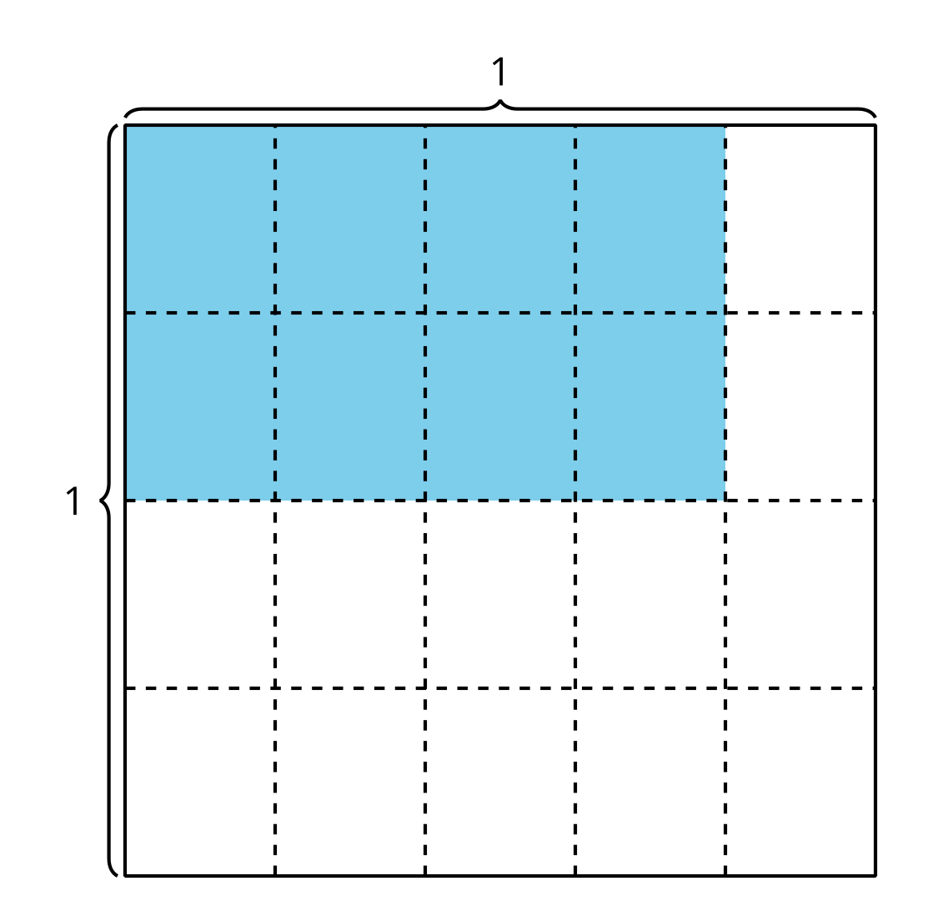
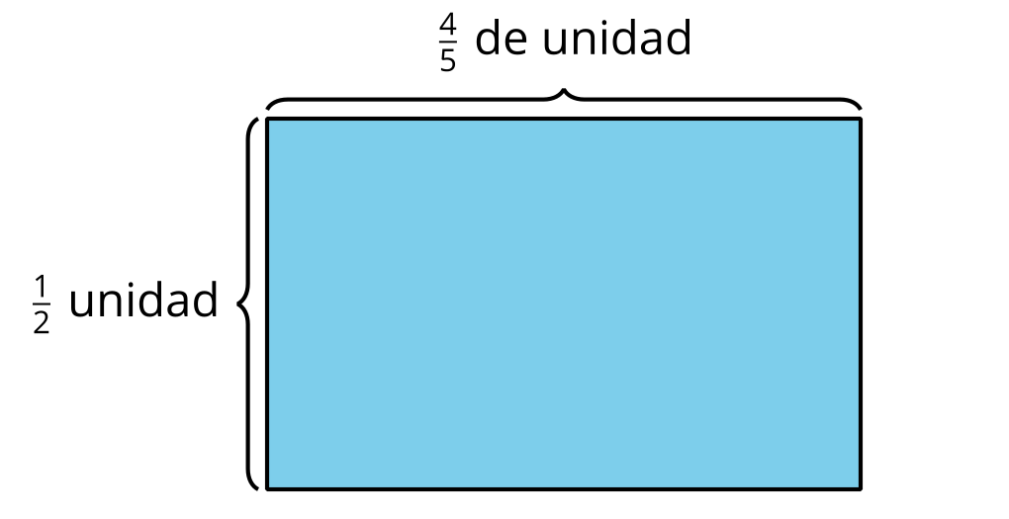

1 Ecuaciones y área

Student Task Statement
- Encuentra el valor de cada producto. Si te ayuda, dibuja un diagrama de área.
  - $\frac{2}{5}×\frac{3}{4}$
  - 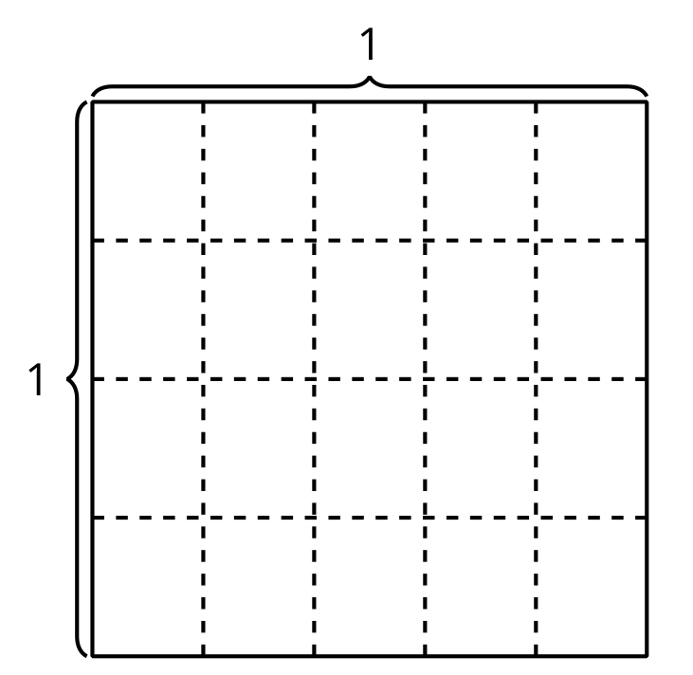
  - $\frac{3}{7}×\frac{4}{5}$
  - $\frac{9}{11}×\frac{5}{8}$
- ¿Cómo decidiste si dibujabas o no un diagrama? ¿Cómo influyeron los diagramas en la manera como encontraste los productos?
- Diego dibujó este diagrama para representar el producto $\frac{9}{11}×\frac{5}{8}$. ¿Cómo puede el diagrama ayudar a Diego a encontrar el valor de $\frac{9}{11}×\frac{5}{8}$?
- 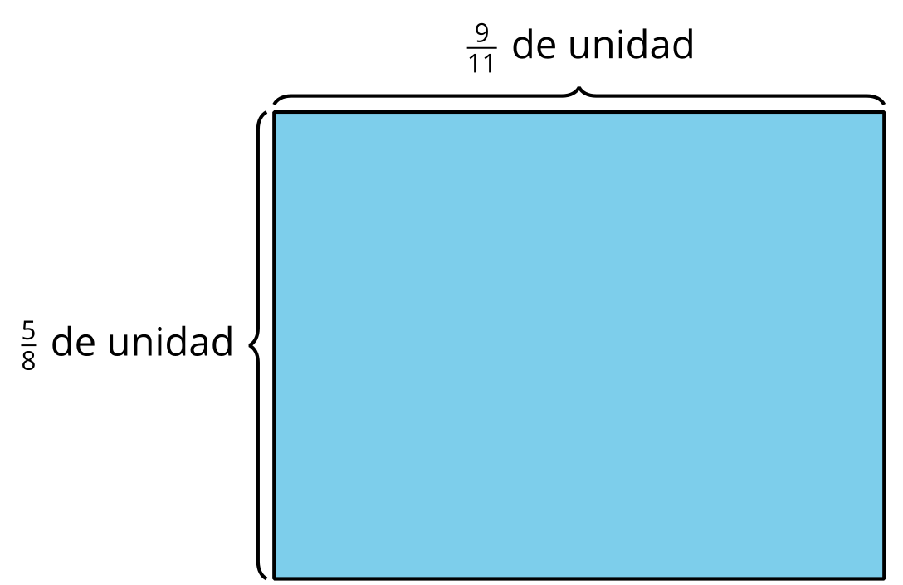

2 Multipliquemos fracciones

Student Task Statement
En cada caso, encuentra el valor que hace que la ecuación sea verdadera. Si te ayuda, dibuja un diagrama.
- $\frac{3}{8}×\frac{2}{5}=\underset{_}{}$
- $\frac{3}{4}×\frac{9}{5}=\underset{_}{}$
- $\frac{10}{5}×\frac{6}{5}=\underset{_}{}$
- $\frac{8}{9}×\underset{_}{}=\frac{56}{36}$
- $5×\underset{_}{}=\frac{15}{8}$
© CC BY 2021 Illustrative Mathematics®

